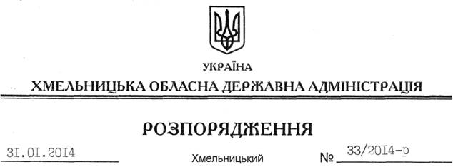

Про внесення змін до розпорядження голови обласної державної адміністрації від 10.06.2009 № 206/2009-р

На підставі статті 6 Закону України “Про місцеві державні адміністрації”:
Внести зміни до розпорядження голови обласної державної адміністрації від 10.06.2009 № 206/2009-р “Про утворення при облдержадміністрації Координаційної ради зі сприяння формуванню регіональної екологічної мережі, розвитку заповідної справи та збереження біорізноманіття”, виклавши додаток 1 до нього у новій редакції (додається).

Голова адміністрації В.Ядуха

